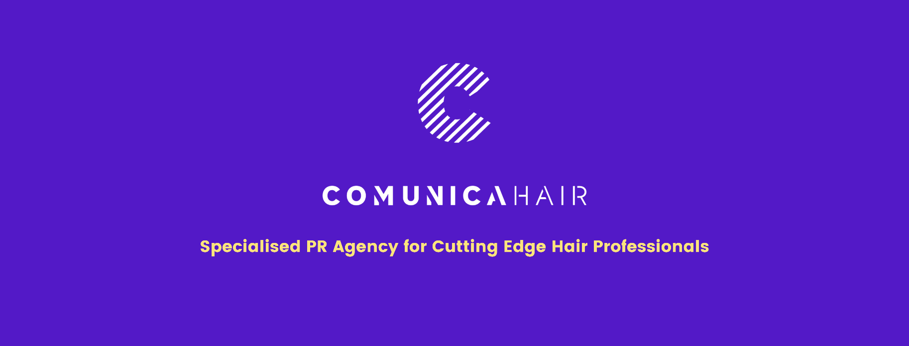

Para más información, por favor contacta con Marta de Paco
móvil o +34 670 780 664 y por email
press@comunicahair.com

Importante:
Estas imágenes solo están disponibles para contenido editorial y redes sociales.
Los créditos deben ser incluidos.
Se espera la notificación de su publicación.

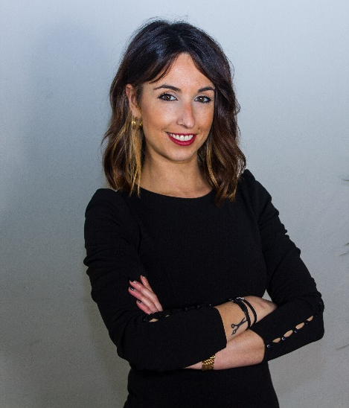
LIDIA RIAL
WOMEN’S FLAT Collection

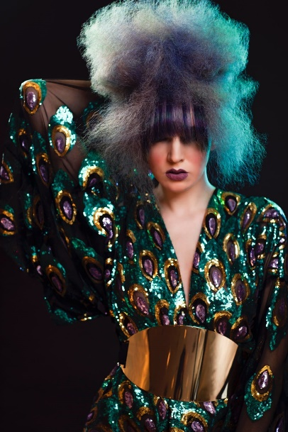
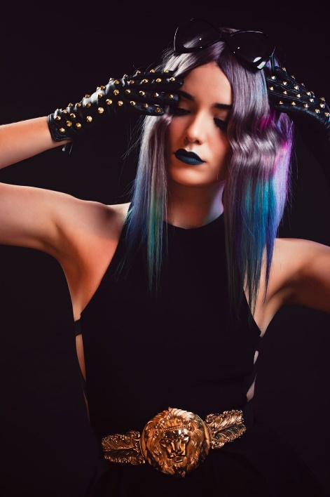

Peluquería: Lidia Rial @lyestilo
Fotografía: Irene Suárez @_irenesuarez_
Retouche: Irene Suárez @_irenesuarez_
Maquillaje: Aduho Avilés @aduho_aviles
Estilismo: Lyestilo @lyestilo
Diseñadores: Lyestilo @lyestilo
Shooting Life @shootinglife.es
Modelos: Andrea González @andreagonzalezfernandez
Anaïs Np @anaisnp
Sara Naveiro @saritanaveiro
Productos: Redken @redken
Revlon Professional @revlonprofessional_es

LIDIA RIAL
WOMEN’S FLAT Collection

Peluquería: Lidia Rial @lyestilo
Asistente Peluquería: Yolanda Núñez @yoli.dani.7 y Lourdes López
Fotografía & Retouche: Sergio González
Maquillaje: Lyestilo @lyestilo
Estilismo: Lyestilo @lyestilo
Diseñadores: Lyestilo @lyestilo
Shooting Life @shootinglife.es
Modelos: Andrea González @andreagonzalezfernandez
Anaïs Np @anaisnp
Sara Naveiro @saritanaveiro
Productos: Redken @redken
Revlon Professional @revlonprofessional_es

LIDIA RIAL
WOMEN’S FLAT Collection

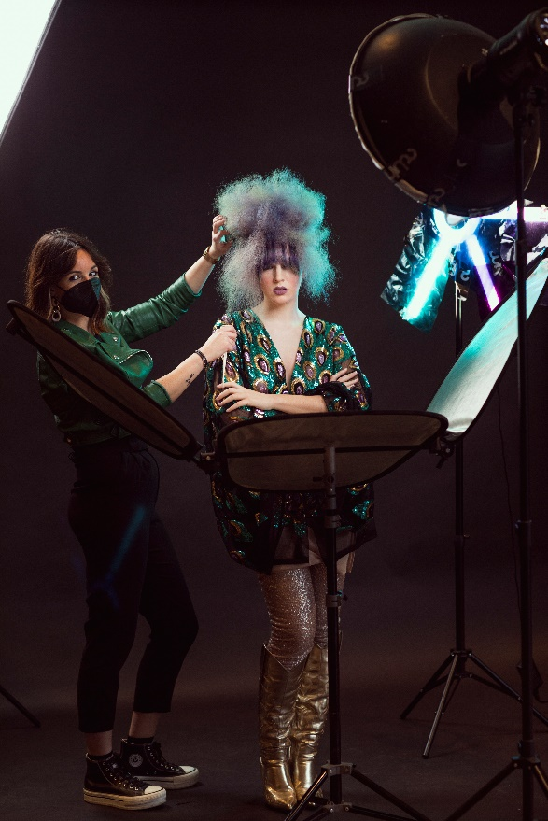
Recibimos estímulos muy atrayentes desde lugares remotos y ese exotismo lo incorporamos a nuestra imagen, mezclándolo con elementos de nuestra cultura. En esta colección lo oriental toma un nuevo cuerpo cuando convive con la estética rupturista de los setenta, demostrando que el mundo entero forma parte de nosotros. Son looks eclécticos que presentan una nueva modernidad inspiradora y en continua transformación.

Todo un proceso de investigación que partió de una formación, Shootinglive, y que culminó con la creación de esta colección que completaron en el salón y para la que reutilizaron la misma peluca. Este trabajo ha sido su primer shooting, un punto de partida creativo, para otros proyectos que ya están en curso.

